Audit de performance : avant / après
Étudiant : Soane ILOAI, BUT MMI Béziers, TP R3.14
Site publié : https://soane986.github.io/R314-optimisation-site/index.html#defis
Fork : https://github.com/Soane986/R314-optimisation-site
Mesures du 25 octobre 2026. PageSpeed Insights (Lighthouse 13.5.0) : 3 analyses par site et par profil, médiane retenue. Les captures ci-dessous sont celles de l'analyse médiane.

1. Résultats en un coup d'œil
Indicateur | Avant | Après
Score Performance (mobile) | 61 | 89
Score Performance (desktop) | 52 | 100
Poids total (mobile / desktop) | 16 376 / 16 375 Kio | 559 / 210 Kio
Requêtes au chargement | 19 (dont 1 en 404) | 9
LCP (mobile / desktop) | 67,1 s / 10,9 s | 3,0 s / 0,6 s
FCP (mobile / desktop) | 2,4 s / 0,9 s | 2,4 s / 0,6 s
TBT (mobile / desktop) | 100 ms / 320 ms | 0 ms / 0 ms
CLS (mobile / desktop) | 0 / 0 | 0 / 0
Blocages sur 30 s (fenêtre 1280 px) | 2 007 ms | 0 ms
JavaScript par événement de défilement | 19,2 ms | 0,03 ms

2. PageSpeed Insights mobile
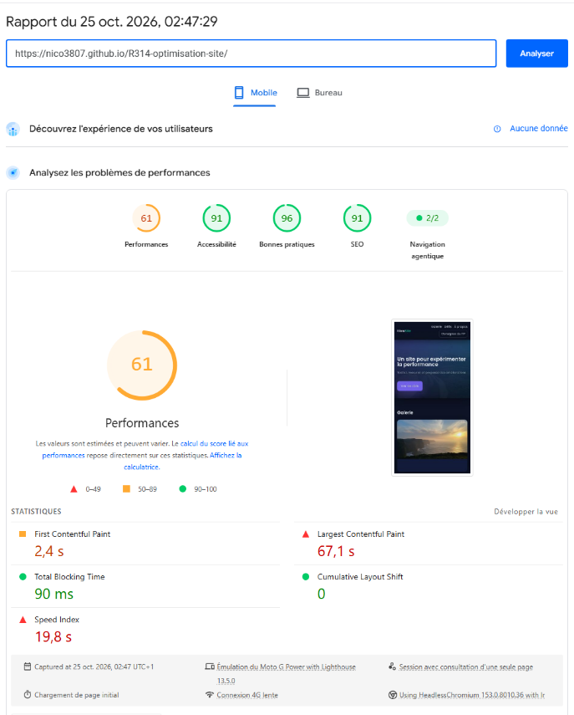  Avant : score 61, LCP 67,1 s | 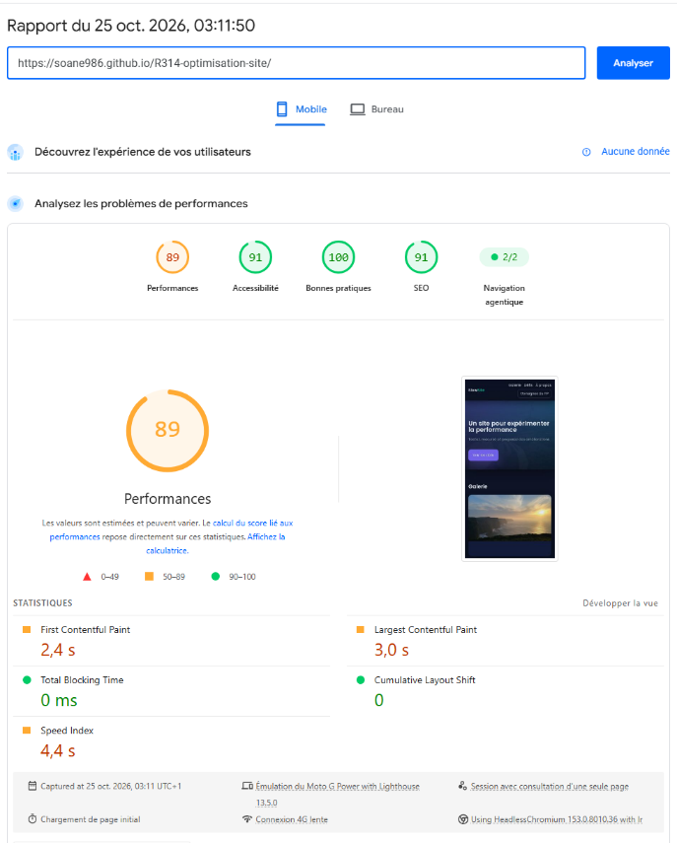  Après : score 89, LCP 3,0 s

3. PageSpeed Insights desktop
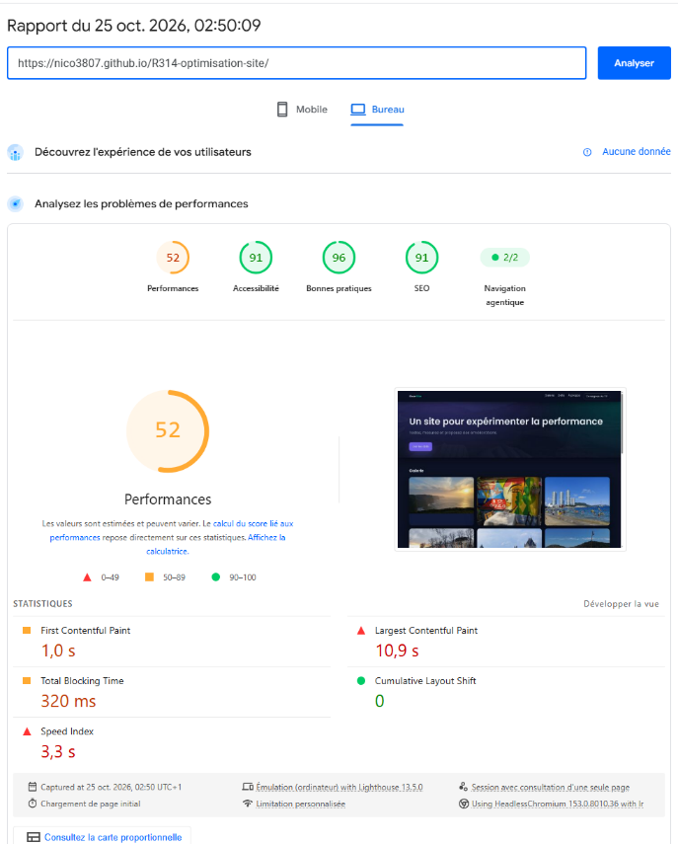  Avant : score 52, TBT 320 ms | 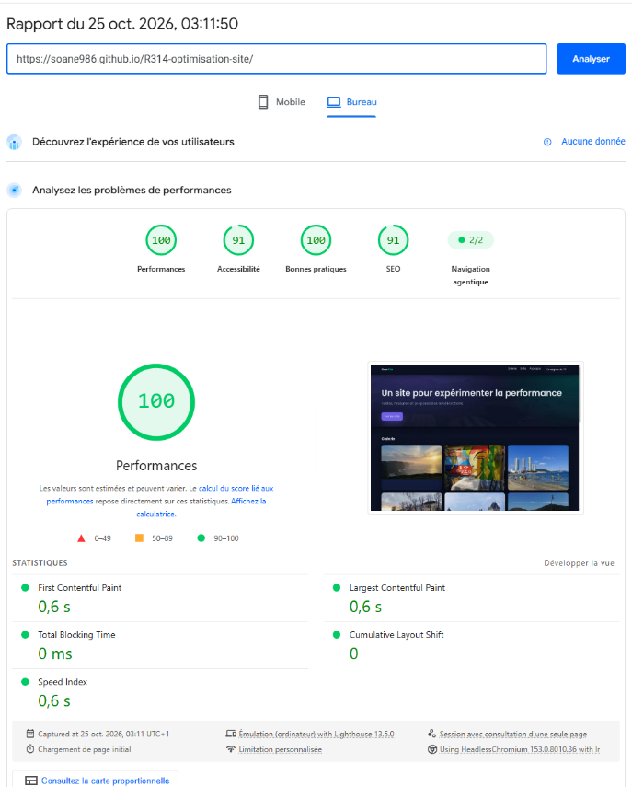  Après : score 100, TBT 0 ms

4. Contrôle de l'iso-rendu
Le site optimisé doit rester visuellement identique. Captures prises sur les deux sites en ligne.

Accueil desktop (1280 px)

Avant

Après : identique

Accueil mobile (412 px)
  Avant |   Après : identique

Page de détail mobile (412 px) : seule différence volontaire
  Avant : photo de 2040 px affichée en taille native : elle déborde de l'écran |   Après : photo contenue dans la page (max-width:100%)

5. Améliorations par rapport au code
Pour chaque optimisation : le code d'origine (en rouge), le code corrigé (en vert) et le gain mesuré. Chaque fiche correspond à un commit du fork.
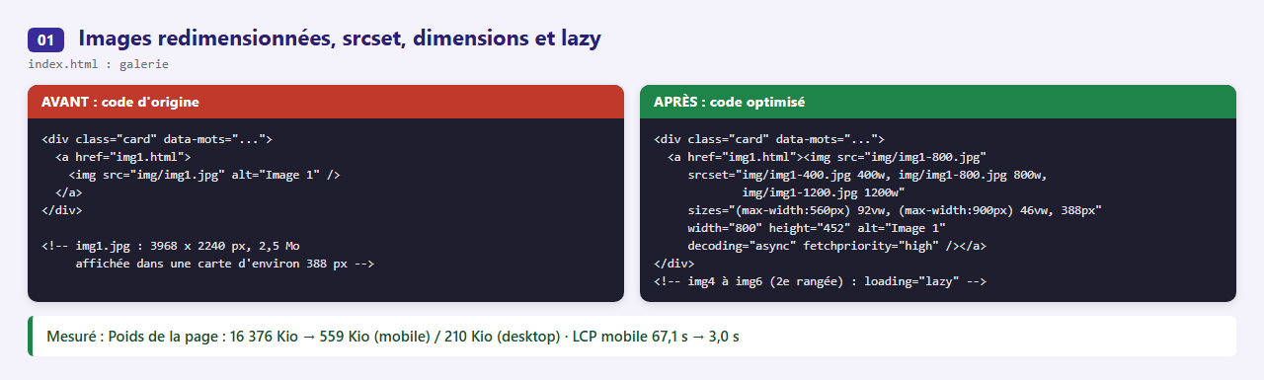
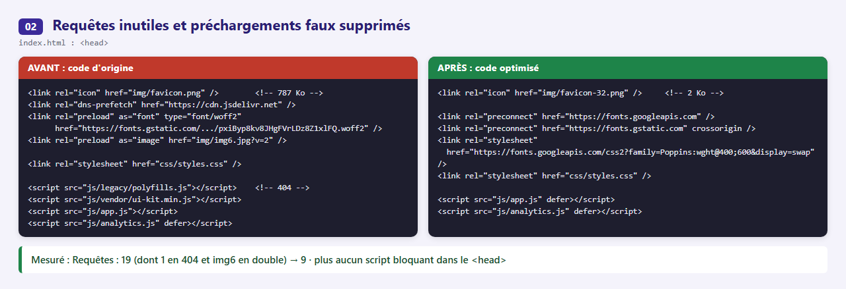
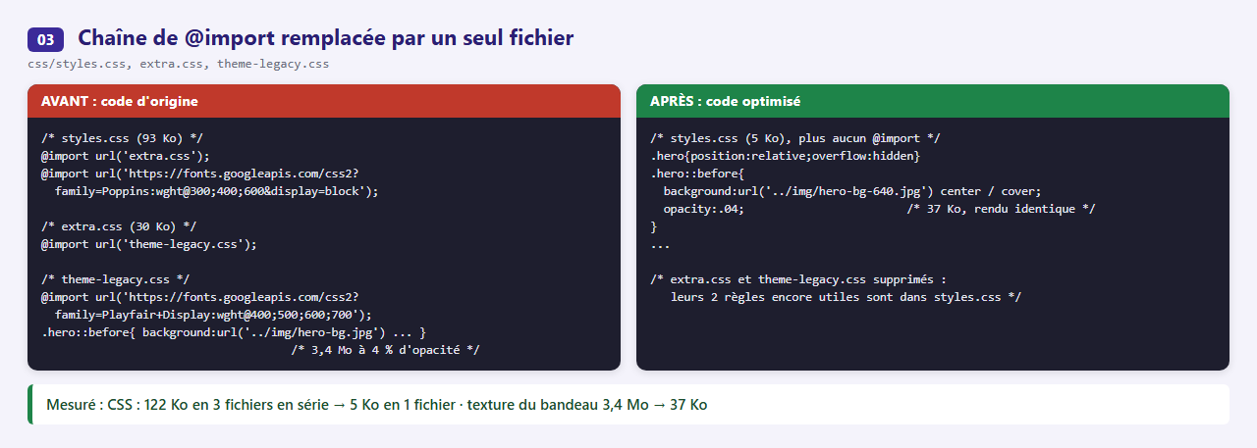
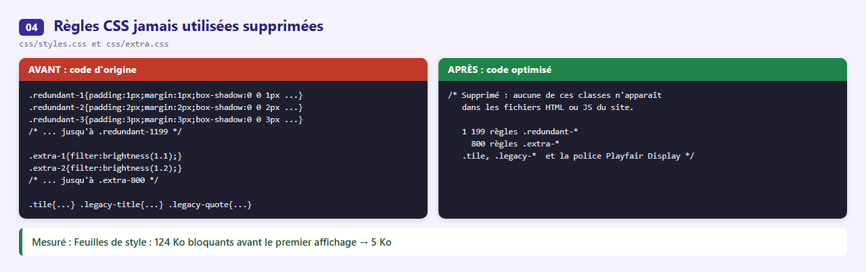
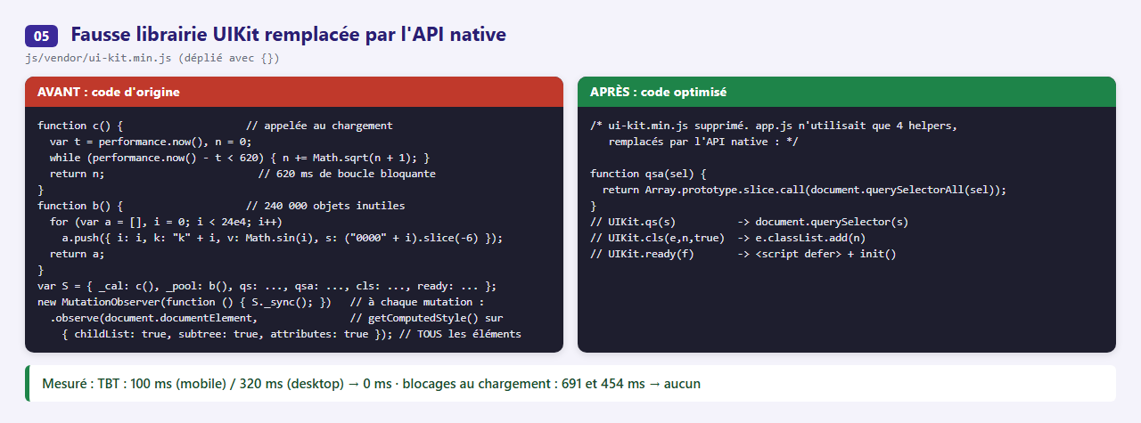
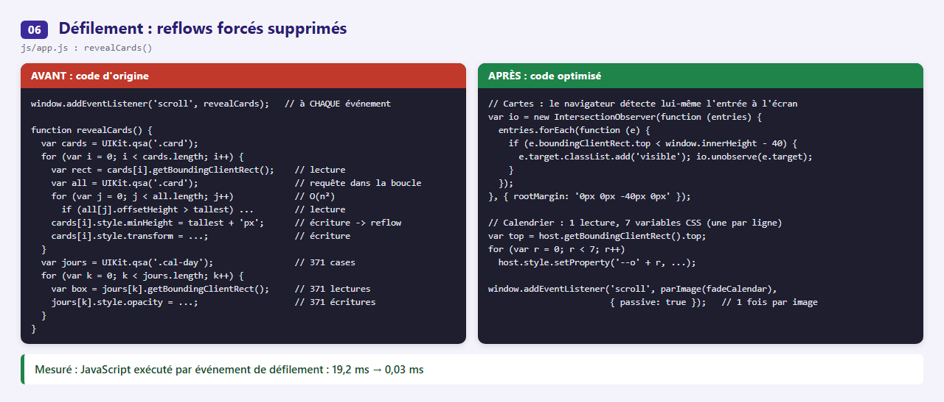
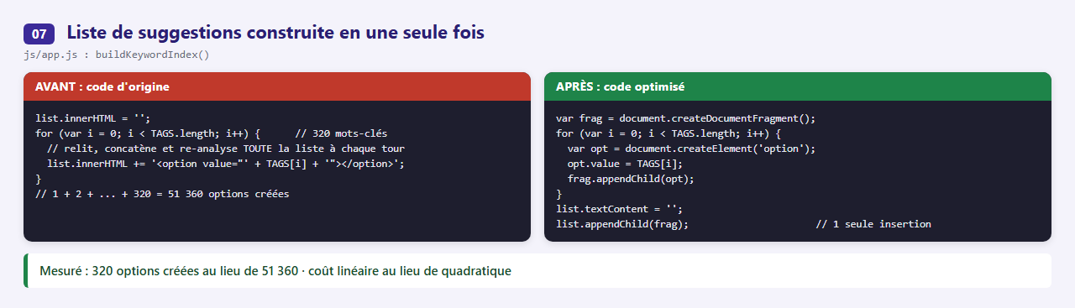
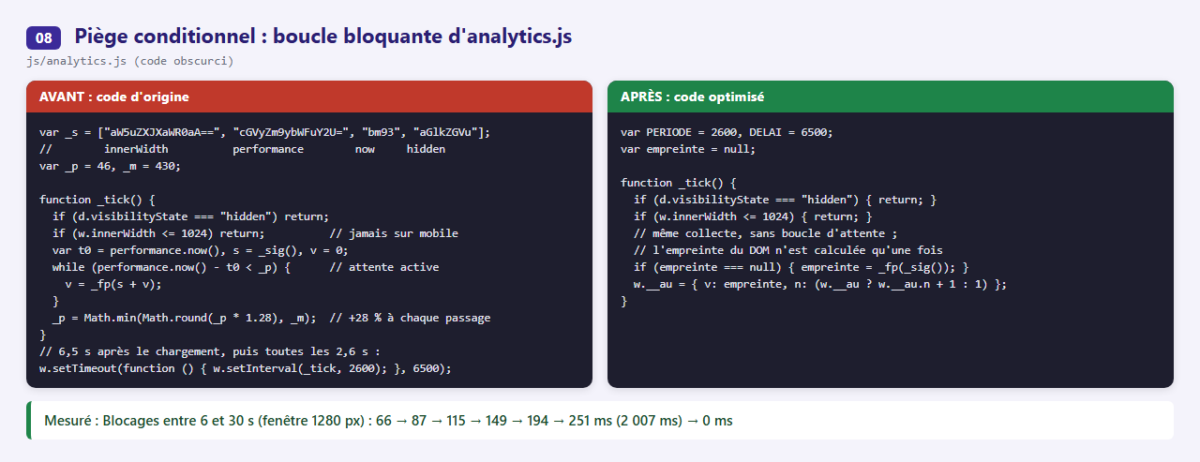
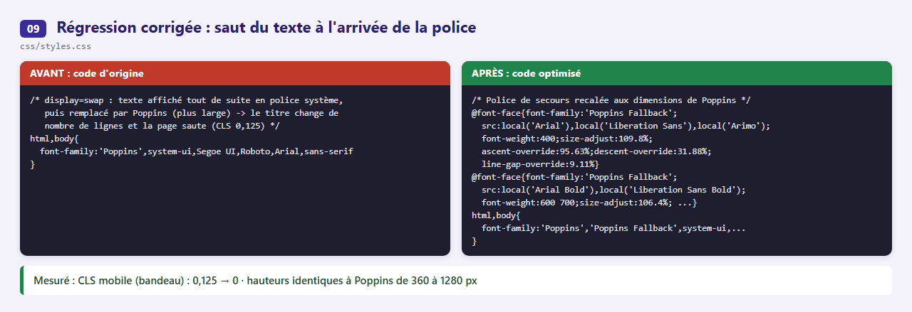
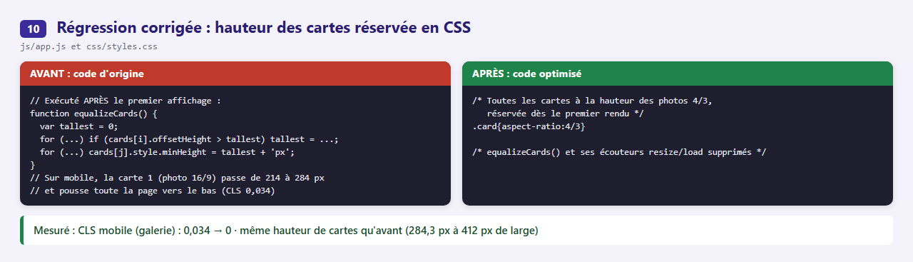

6. Ce qui n'a pas été amélioré
Le FCP mobile reste à 2,4 s : en 4G lente simulée, le premier affichage attend toujours deux feuilles de style bloquantes, dont celle de Google Fonts sur un domaine tiers. Il faudrait héberger la police sur le site. Les entêtes de cache (Cache-Control) ne sont pas réglables sur GitHub Pages.

